TRƯỜNG MẦM NON ĐẶNG CƯƠNG

NÂNG CAO CHẤT LƯỢNG TỔ CHỨC HOẠT ĐỘNG VỆ SINH CHĂM SÓC
CHO TRẺ LỚP 3C1

Công tác chăm sóc giáo dục vệ sinh cá nhân trẻ trong độ tuổi mầm non là việc làm thiết thực nhằm giúp trẻ có nề nếp thói quen vệ sinh, phòng tránh bệnh tật, tăng cường sức khỏe, hình thành những kĩ năng sống cơ bản đầu tiên cho trẻ. Ngoài yếu tố di truyền, chăm sóc sức khỏe bằng chế độ dinh dưỡng hợp lí thì phần lớn sức khỏe phụ thuộc vào yếu tố chăm sóc vệ sinh. Bao gồm vệ sinh môi trường và vệ sinh cá nhân. Đối với trẻ mầm non việc giáo dục ý thức vệ sinh cá nhân nhằm giúp trẻ khỏe mạnh, có thói quen vệ sinh có hành vi văn minh và phòng chống bệnh tật, đặc biệt hiện nay có dịch bệnh cúm . Việc làm này cần có sự kiên trì, tỉ mỉ của cô giáo, sự phối hợp rèn luyện thói quen cho trẻ của gia đình - nhà trường, sự đầu tư trang bị chăm sóc vệ sinh và các điều kiện thuận tiện cho hoạt động vệ sinh của trẻ. Không phải trẻ nhỏ nào cũng có thói quen biết rửa tay lúc bẩn, trước khi ăn và sau khi đi vệ sinh, biết đánh răng, rửa mặt đúng thao tác…Muốn tạo được thói quen cho trẻ thì nhiệm vụ của cô giáo là hết sức quan trọng, cô giáo phải thường xuyên rèn luyện và tạo thói quen cho trẻ với nhiều hình thức.
Một trong những cách phòng tránh dịch bệnh đơn giản và ít tốn kém nhất là tạo thói quen vệ sinh cá nhân tốt cho trẻ ngay từ lứa tuổi trẻ mẫu giáo, những côngviệc vệ sinh hàng ngày tưởng như rất đơn giản như đánh răng, rửa mặt, rửa tay....nhưng lại rất cần thiết trong đời sống con người.
Làm tốt việc vệ sinh cá nhân không chỉ giúp tạo ấn tượng tốt với những người xung quanh mà còn giúp con người chúng ta duy trì một sức khỏe tốt. Vệ sinh đúng cách còn có tác dụng phòng bệnh rất tốt. Hiện nay rất nhiều căn bệnh truyền nhiễm vẫn chưa có vắc-xin phòng bệnh, do vậy việc vệ sinh cá nhân được đánh giá có tác dụng tương đương với vắc-xin phòng bệnh là việc làm cần thiết của tất cả mọi người.

Sau đây là một số hình ảnh:

Trẻ thực hành thao tác rửa tay

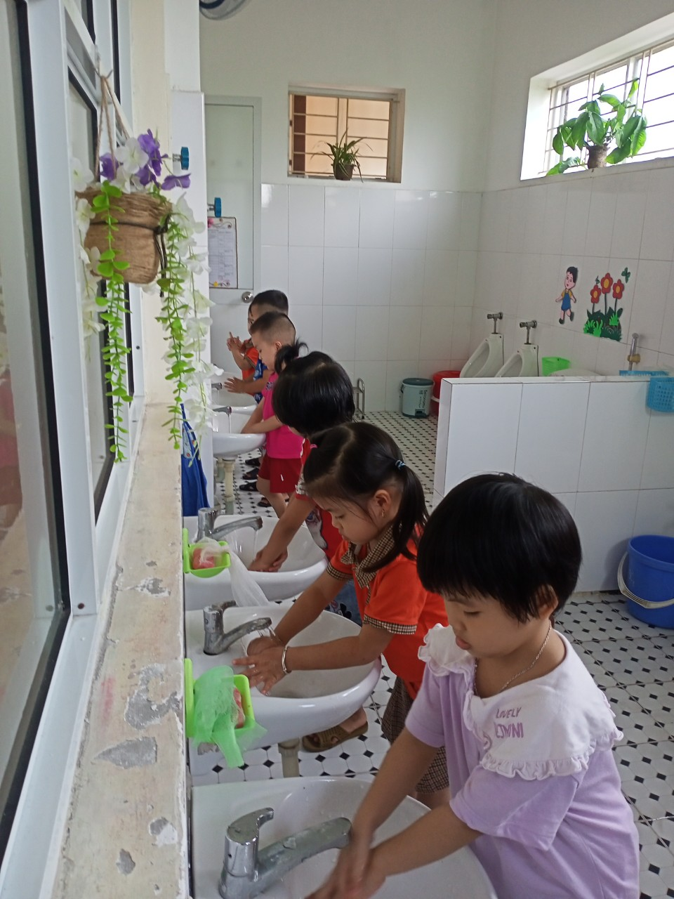

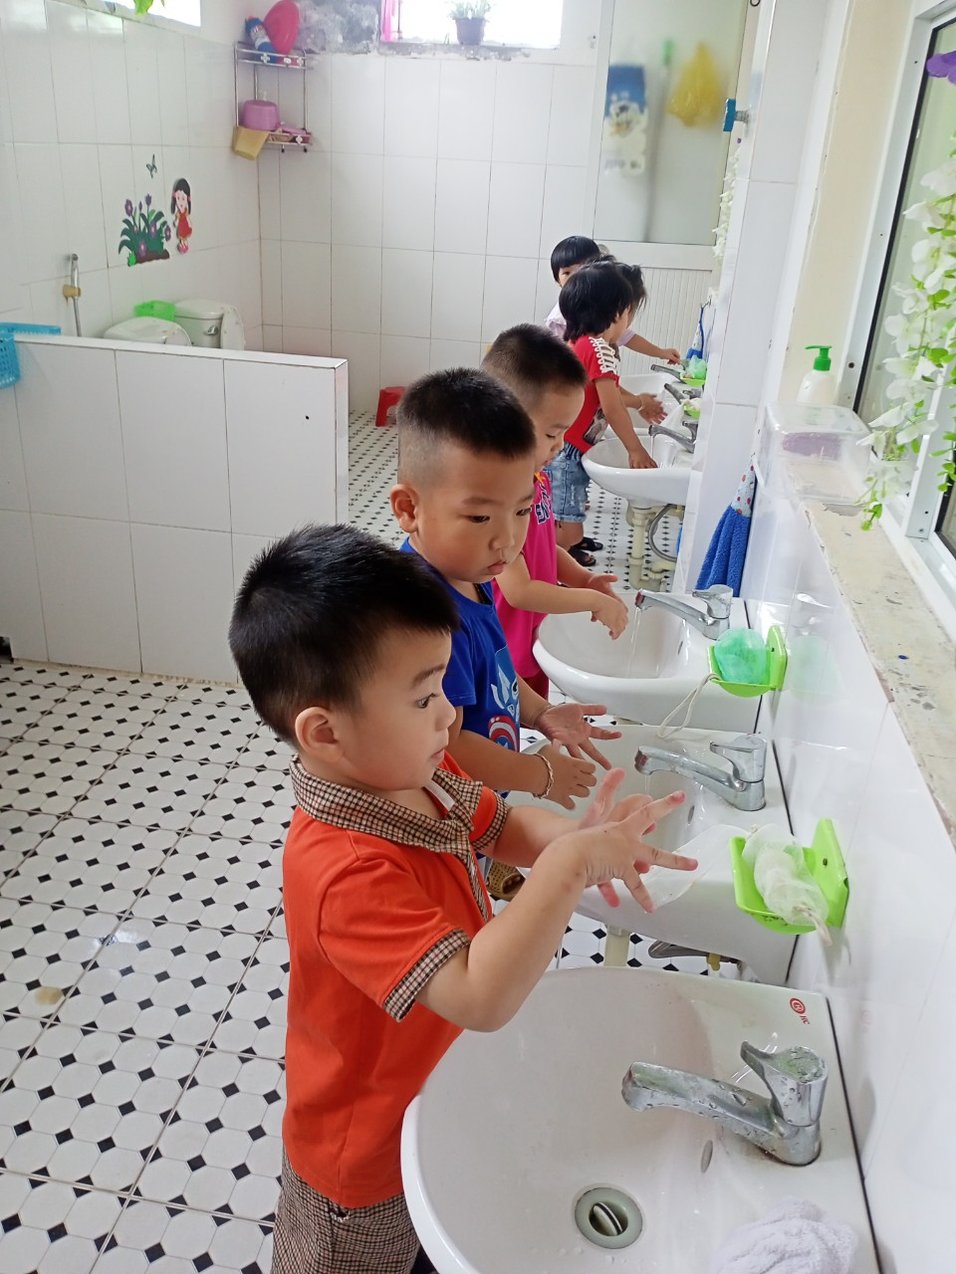
Trẻ thực hành thao tác rửa mặt

